LAPORAN PENJUALAN DAN PERFORMA BISNIS
PT XYZ Indonesia
Periode: Juli - September 2024 (Q3 2024)
Tanggal laporan: 15 Oktober 2024

RINGKASAN EKSEKUTIF
Total Penjualan Q3 2024: Rp 8.750.000.000
Pertumbuhan dari Q2 2024: +12,5%
Jumlah Transaksi: 1.247 transaksi
Rata-rata Nilai Transaksi: Rp 7.017.642

Laporan ini menyajikan analisis mendalam mengenai kinerja penjualan PT XYZ Indonesia untuk kuartal ketiga tahun 2024. Secara keseluruhan, perusahaan mengalami pertumbuhan positif dengan peningkatan penjualan sebesar 12,5% dibandingkan kuartal sebelumnya.

RINCIAN PENJUALAN PER KATEGORI PRODUK

Kategori Produk | Unit Terjual | Pendapatan (Rp) | Persentase | Status
Elektronik | 3.425 | 3.250.000.000 | 37,1% | Meningkat
Peralatan Rumah Tangga | 5.680 | 2.100.000.000 | 24,0% | Stabil
Furniture | 1.890 | 1.875.000.000 | 21,4% | Fluktuatif
Alat Kantor | 4.320 | 1.525.000.000 | 17,4% | Meningkat

GRAFIK PENDAPATAN BULANAN Q3 2024
Grafik berikut menyajikan pendapatan bulanan selama Q3 2024 kemarin:

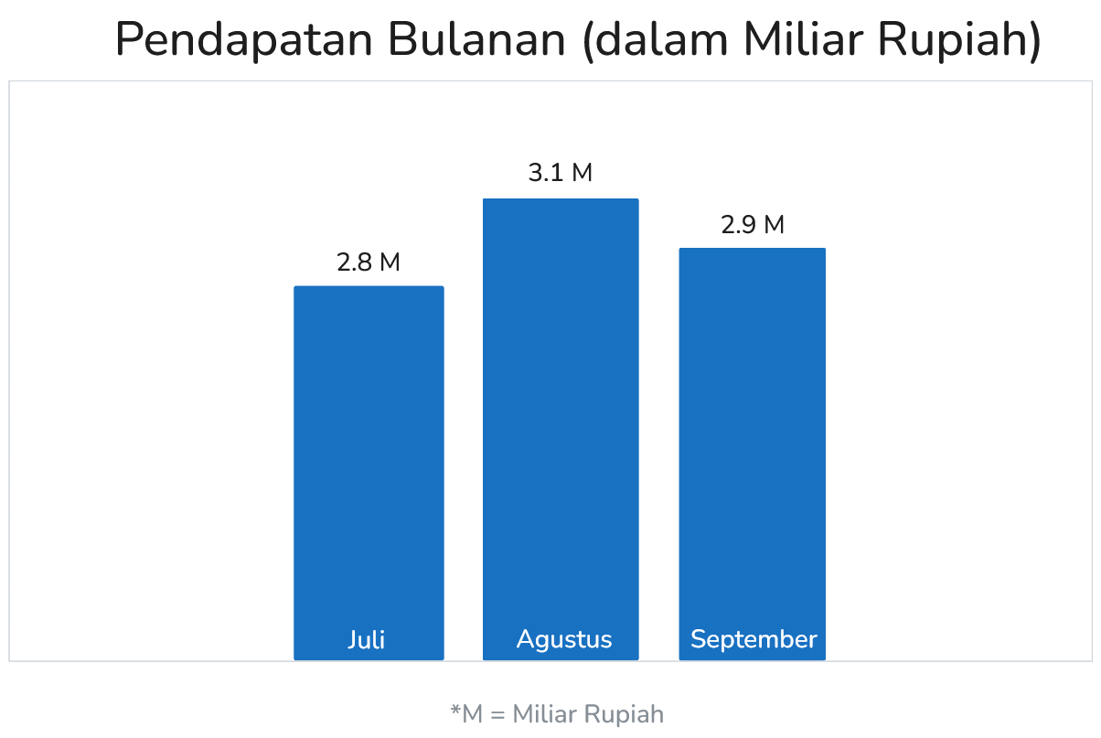

PERFORMA PENJUALAN PER WILAYAH

Wilayah | Jumlah Toko | Total Penjualan (Rp) | Pertumbuhan
Jakarta & Sekitarnya | 15 | 3.850.000.000 | +15,2%
Jawa Barat | 12 | 2.100.000.000 | +10,8%
Jawa Tengah | 8 | 1.450.000.000 | +8,5%
Jawa Timur | 10 | 1.350.000.000 | +12,1%

LAPORAN KUALITAS PRODUK - BARANG RUSAK/CACAT

PERINGATAN: Tingkat Produk Cacat Meningkat Dibandingkan Quarter Sebelumnya

Telah teridentifikasi peningkatan signifikan dalam jumlah produk rusak dan cacat pada bulan September 2024. Tim Quality Control telah melakukan investigasi menyeluruh.

Statistik Produk Rusak / Cacat Q3 2024
Bulan | Total Unit Dikirim | Unit Rusak/Cacat | Persentase | Kerugian (Rp)
Juli 2024 | 5.120 | 58 | 1,13% | 42.500.000
Agustus 2024 | 5.890 | 71 | 1,21% | 55.800.000
September 2024 | 5.305 | 112 | 2,11% | 89.200.000
TOTAL Q3 | 16.315 | 241 | 1,48% | 187.500.000

Rincian Jenis Kerusakan

Jenis Kerusakan | Jumlah Kasus | Kategori Produk Utama | Tingkat Keparahan
Kerusakan Mekanis | 89 | Elektronik, Furniture | Tinggi
Cacat Produksi | 67 | Peralatan Rumah Tangga | Sedang
Kerusakan Pengiriman | 52 | Furniture, Elektronik | Sedang
Komponen Hilang/Tidak Lengkap | 33 | Alat Kantor, Elektronik | Sedang

Analisis penyebab dan rekomendasi
Tim produk telah melakukan investigasi untuk memahami penyebab meningkatnya jumlah barang yang rusak / cacat. Berikut adalah hasil temuan tim:

Penyebab Utama
- Supplier Baru: Penggunaan supplier baru untuk komponen elektronik pada bulan Agustus yang belum memenuhi standar kualitas perusahaan.
- Proses Quality Control: Kurangnya pemeriksaan pada tahap akhir produksi akibat lonjakan pesanan pada periode promosi.
- Pengemasan: Material kemasan yang tidak memadai untuk produk furniture menyebabkan kerusakan saat pengiriman.
- Pelatihan Staff: Turnover staff gudang yang tinggi mengakibatkan penanganan barang yang kurang hati-hati.

Untuk langkah penanganan selanjutnya, berdasarkan faktor penyebab yang ditemukan, berikut adalah rekomendasi tindakan lanjut untuk mengatasi berbagai faktor di atas:

Rekomendasi Tindakan:
- Evaluasi Supplier: Melakukan audit menyeluruh terhadap supplier baru dan menerapkan quality control yang lebih ketat pada incoming materials.
- Penguatan QC: Menambah 3 staff Quality Control dan mengimplementasikan double-check system untuk produk high-value.
- Upgrade Kemasan: Investasi dalam material kemasan yang lebih kuat, khususnya untuk kategori furniture dan elektronik.
- Program Pelatihan: Melaksanakan program pelatihan intensif untuk staff gudang dan logistik mengenai handling procedures.
- Sistem Tracking: Implementasi sistem tracking digital untuk mengidentifikasi titik kritis kerusakan dalam supply chain.

Target perbaikan Q4 2024
Berdasarkan temuan sebelumnya, tim QC menetapkan beberapa target perbaikan untuk dicapai pada Q4 2024 dan Q1 2025:

Metrik | Status Saat Ini (Q3) | Target Q4 2024 | Target Q1 2025
Tingkat Produk Cacat | 1,48% | ≤ 1,00% | ≤ 0,75%
Kerugian Finansial Bulanan | Rp 62.500.000 | ≤ Rp 40.000.000 | ≤ Rp 30.000.000
Waktu Resolusi Komplain | 5,2 hari | ≤ 3 hari | ≤ 2 hari
Kepuasan Pelanggan | 87% | ≥ 92% | ≥ 95%

KESIMPULAN
Kuartal ketiga 2024 menunjukkan performa penjualan yang positif dengan pertumbuhan 12,5% dibandingkan kuartal sebelumnya. Namun, peningkatan signifikan dalam tingkat produk cacat pada bulan September memerlukan perhatian serius dan tindakan korektif segera.

Dengan implementasi rekomendasi yang telah diuraikan dalam laporan ini, diharapkan perusahaan dapat mempertahankan momentum pertumbuhan penjualan sambil meningkatkan kualitas produk dan kepuasan pelanggan di kuartal mendatang.

PT XYZ Indonesia
Jl. Sudirboy No. 67, Zakarta Pusat 10220
Tel: (021) 1212-2121 | Email: info@xyz.co.id
Dokumen ini bersifat rahasia dan hanya untuk keperluan internal perusahaan

